ПОЛЬЗОВАТЕЛЬСКАЯ ИНСТРУКЦИЯ
«Контроль ручных операций»

Оглавление
Шаг 1. Открытие внешней обработки в 1С 3
Шаг 2. Настройка параметров поиска и фильтрации 4
Шаг 3. Анализ сводки и детализации проводок 5
Шаг 4. Редактирование документа и завершение работы 7

Назначение: Автоматизированный централизованный аудит операций, введенных вручную («Один экран для главбуха»). Обработка выявляет автора создания проводки из журнала регистрации (ЖР), сопоставляет его с ответственным лицом в документе, контролирует прикрепление подтверждающих скан-копий первичных документов и наличие текстового обоснования в комментарии.

Шаг 1. Открытие внешней обработки в 1С
1. Переход в главное меню: В верхнем правом углу программы нажмите сервисную кнопку (значок с тремя горизонтальными полосками), перейдите в подменю Файл и выберите пункт Открыть... (или используйте горячие клавиши Ctrl + O).
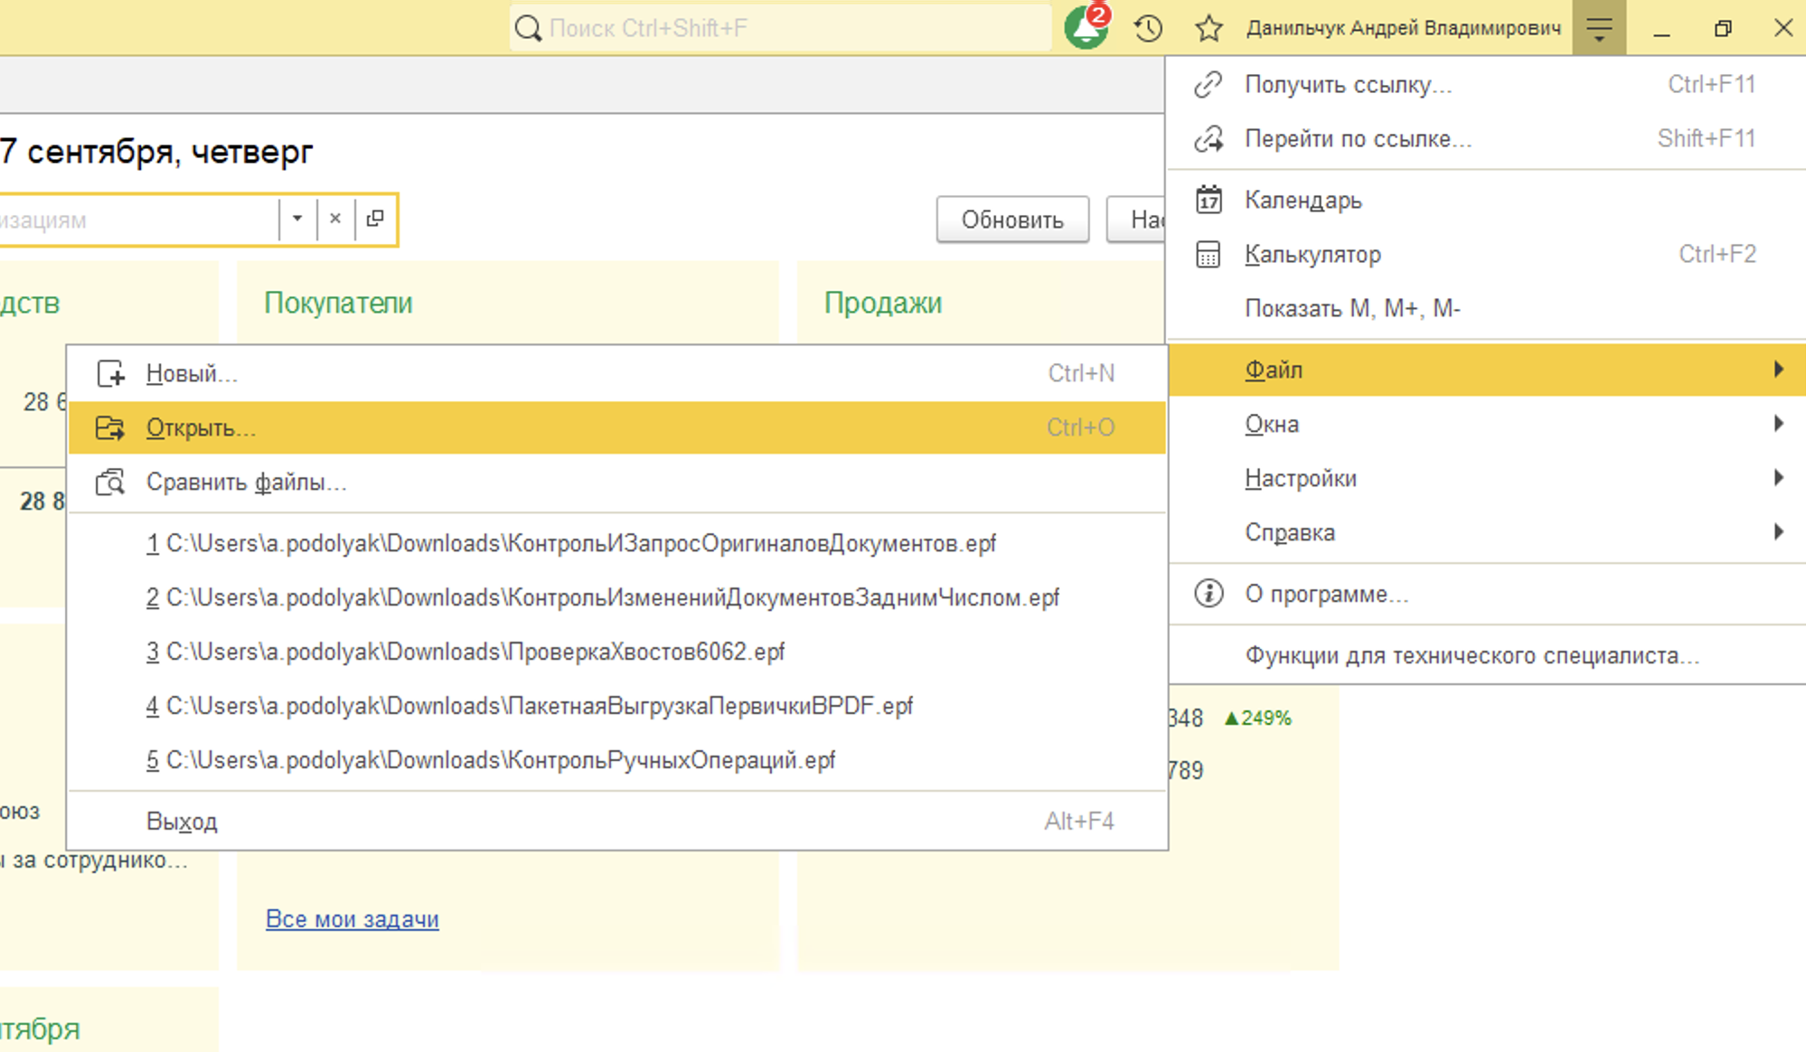
2. Выбор файла обработки: В стандартном окне проводника перейдите в папку с загруженными файлами (например, Downloads), выделите файл КонтрольРучныхОпераций.epf и нажмите кнопку Open (Открыть).
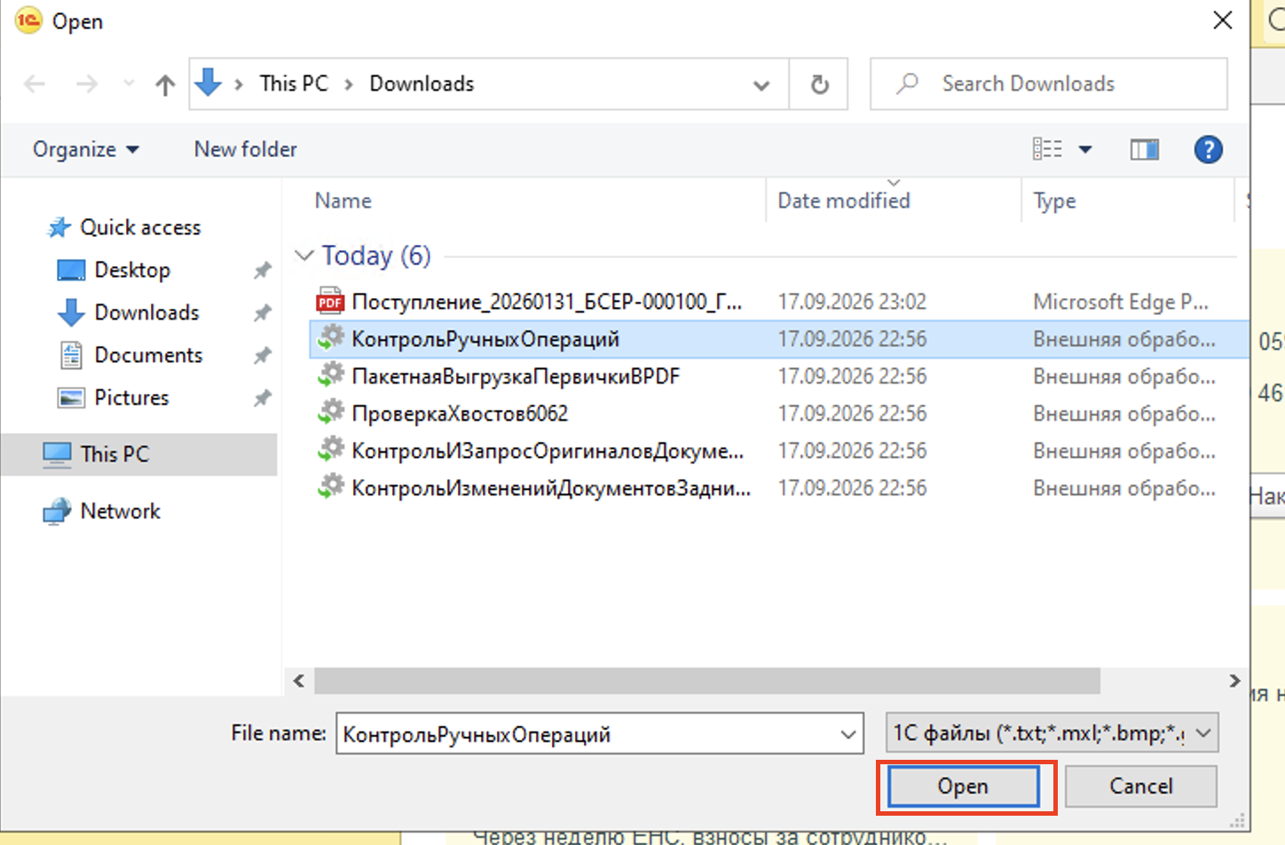

Шаг 2. Настройка параметров поиска и фильтрации
В верхней панели формы обработки заполните поля блока «Фильтры»:
• Период с / по: интервал дат регистрации ручных операций для проверки (например, текущий месяц).
• Организация: выберите конкретную организацию из справочника либо оставьте поле незаполненным для аудита по всем организациям базы.
• Ответственный: при необходимости установите фильтр по конкретному сотруднику из реквизита документа.
• Сумма от / Лимит: минимальная сумма операции (по умолчанию 0,00) и максимальный лимит строк выборки (по умолчанию 200).
• Флаги контроля рисков: Только с риском - отбор только сомнительных операций; Без файлов - документы без прикрепленных скан-копий первички; Без комментария - операции без текстового пояснения сути проводки.
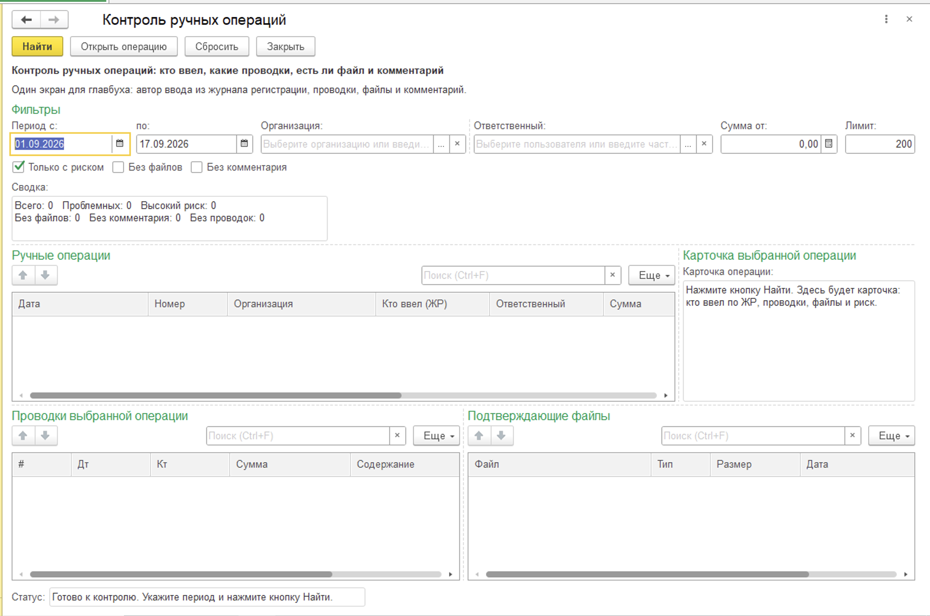

Шаг 3. Анализ сводки и детализации проводок
Запуск поиска: Нажмите желтую кнопку «Найти» в левом верхнем углу формы.
Оценка сводки: В блоке «Сводка» ознакомьтесь с экспресс-статистикой: Всего проверено документов, Проблемных, Высокий риск, Без файлов, Без комментария, Без проводок.
Выбор операции: В табличной части «Ручные операции» выделите строку. В связанных областях формы автоматически отобразятся детальные сведения:
• Проводки выбранной операции: таблица корреспонденции счетов (Дт, Кт, Сумма, Содержание). Строки сторно и отрицательные суммы подсвечиваются.
• Подтверждающие файлы: реестр прикрепленных к операции файлов (тип, размер, дата добавления).
• Карточка выбранной операции: сопоставление фактического автора ввода из ЖР («Кто ввел (ЖР)») с ответственным лицом в документе, итоговая сумма и статус риска.
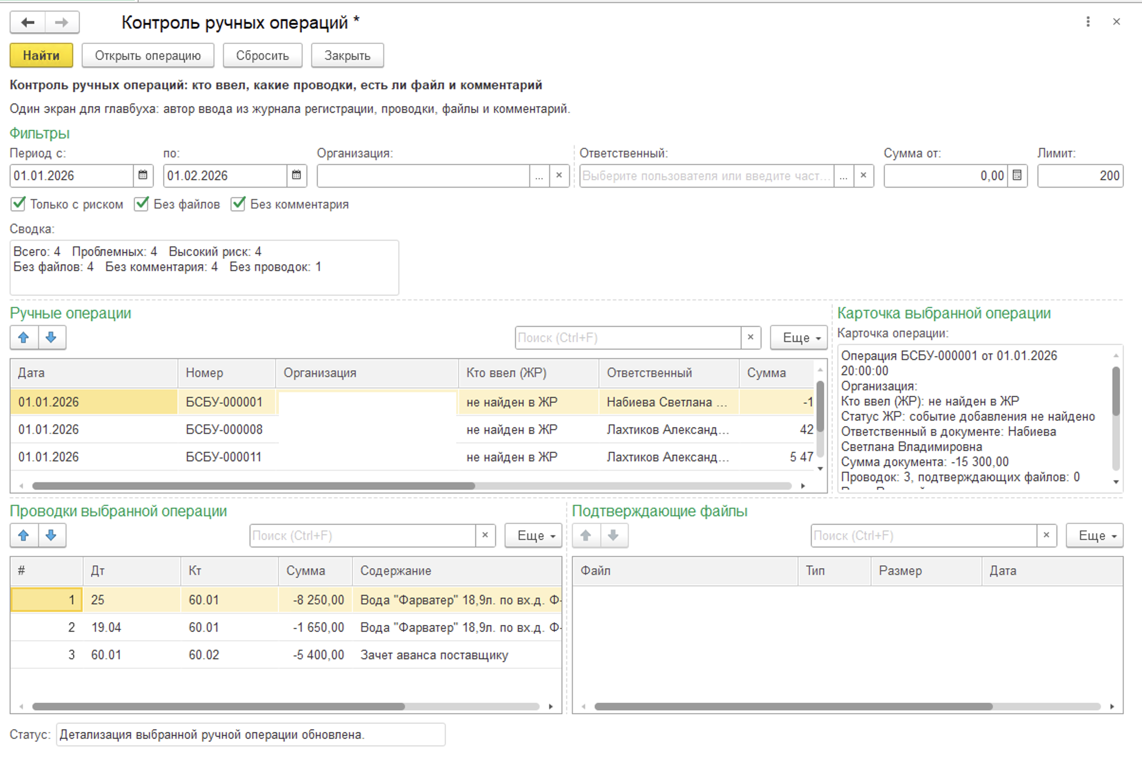

Шаг 4. Редактирование документа и завершение работы
• Чтобы перейти в типовой документ «Операция» для исправления или просмотра, выделите строку и нажмите кнопку «Открыть операцию» (или дважды кликните по строке левой кнопкой мыши).
• Для сброса параметров фильтрации нажмите кнопку «Сбросить».
• Для завершения работы нажмите кнопку «Закрыть».

